Министерство просвещения и образования Ульяновской области
областное государственное автономное профессиональное образовательное учреждение «Ульяновский авиационный колледж – Межрегиональный центр компетенций»
Специальность 09.02.07 Информационные системы и программирование

ПОЯСНИТЕЛЬНАЯ ЗАПИСКА
к дипломному проекту на тему «Разработка и интеграция системы тестирования для образовательных учреждений»
Автор работы ____________________________ / Люцко Г.А. /

Обозначение дипломного проекта ДП.23.09.02.07.19.1.12.0001 ПЗ
Группа 19ис-1
ПРОЕКТ ЗАЩИЩЕН ___________ __________
РУКОВОДИТЕЛЬ ПРОЕКТА_______________________ / Панфилова И.Н. /

СОДЕРЖАНИЕ
СОДЕРЖАНИЕ 3
ВВЕДЕНИЕ 5
1 СПЕЦИАЛЬНАЯ ЧАСТЬ 7
1.1 Назначение и область применения 7
1.2 Технические характеристики 8
1.2.1 Анализ требований к системе 8
1.2.2 Проектирование системы с применением унифицированного языка визуального моделирования UML 16
1.2.3 Описание организации входных и выходных данных 27
1.2.4 Описание и обоснование выбора состава технических средств 27
1.2.5 Описание и обоснование выбора состава программных средств 28
1.3 Описание тестирования системы 31
2 ЭКСПЛУАТАЦИОННЫЕ РУКОВОДСТВА 35
2.1 Руководство программиста 35
2.2 Руководство оператора 37
3 ЭКОНОМИЧЕСКАЯ ЧАСТЬ 48
3.1. Описание производственного процесса 48
3.2 Себестоимость программного обеспечения 51
3.3 Экономический эффект 54
3.4. Экономическая эффективность 55
4 ОХРАНА ТРУДА, ИНФОРМАЦИОННАЯ БЕЗОПАСНОСТЬ И РЕГЛАМЕНТЫ ОБСЛУЖИВАНИЯ ПК 57
4.1 Требования охраны труда при работе за персональным компьютером 57
4.2 Обеспечение информационной безопасности 58
4.3 Регламенты обслуживания ПК 61
ЗАКЛЮЧЕНИЕ 63
СПИСОК ИСПОЛЬЗОВАННЫХ ИСТОЧНИКОВ 64
ПРИЛОЖЕНИЕ А — Вход в систему
ПРИЛОЖЕНИЕ Б — Создание вопроса
ПРИЛОЖЕНИЕ В — Создание теста
ПРИЛОЖЕНИЕ Г — Прохождение теста
ВВЕДЕНИЕ
Процесс составления тестовых заданий является достаточно сложным делом. Здесь важно отличать учебный тест от простого опроса. Настоящий и эффективно работающий тест — это завершенный продукт, обладающий определенными характеристиками и свойствами и отвечающий современным методическим требованиям. Тест обладает составом, целостностью и структурой, состоит из заданий, правил их применения, оценок за выполнение каждого задания и рекомендаций по интерпретации тестовых результатов. Также составление тестов предполагает тщательный анализ содержания учебной дисциплины и классификацию учебного материала.
Согласно требованиям современной педагогики, контроль успеваемости предполагается осуществлять в виде тестирования. Тестирование можно проводить в виде опросных листов, что требует большой подготовки со стороны преподавателя. Наиболее трудоемким моментом является обработка результатов тестирования.
Тестирование является очень важным этапом оценки знаний студентов и проводится с помощью специальных тестов, состоящих из заданного набора тестовых заданий. Тестовое задание — это четкое и ясное задание, требующее однозначного ответа или выполнения определенного алгоритма действий. Таким образом, сам тест является набором взаимосвязанных тестовых заданий, позволяющих оценить соответствие знаний студента экспертной модели знаний в конкретной предметной области.
Актуальность дипломного проекта обусловлена тем, что в современных условиях эффективная информационная проверка знаний студентов в процессе обучения дает экономию времени, материальных затрат, снижает процент ошибок. Для проведения тестирования применяются новые высокоэффективные автоматизированные системы, которые применяют современные технологии проверки знаний, что позволяет облегчить труд преподавателей связанного с проведением тестирования и обработкой результатов данного тестирования.
Основной целью данной работы является разработка программных модулей для оценки теоретических знаний студентов.
В связи с поставленной целью необходимо решение следующих задач:
- провести анализ предметной области;
- рассмотреть основную область решаемой задачи;
- изучение основной документации, необходимой для создания и редактирования тестов;
- исследовать формирование задачи создания программного обеспечения;
- проанализировать возможности проектирования тестирующего модуля;
- разработать программное обеспечение формируемой системы;
- провести расчет технико-экономических показателей;
- изучить вопрос информационной безопасности и охране труда;
- реализовать тестирование данной программной системы;
- простота в использовании и обучении пользования программой.

1 СПЕЦИАЛЬНАЯ ЧАСТЬ

1.1 Назначение и область применения
Данный продукт предназначен для преподавателей для помощи преподавателям в проведении тестирования успеваемости студентов. В настоящее время процесс составления тестов и оценки работ требует значительных временных и умственных ресурсов преподавателей. Данные продукт уменьшает затрачиваемое время на составление тестов и проверку работ студентов.
Предлагаемый продукт предоставляет эффективное решение для автоматизации и упрощения процесса составления тестов. Преподаватели смогут использовать ПО для создания разнообразных тестовых заданий. Это значительно сократит время, ранее затрачиваемое на подготовку тестового материала, позволяя преподавателям сосредоточиться на других аспектах образовательного процесса.
Кроме того, разработанный продукт обеспечивает возможность автоматизированной проверки работ студентов и выставления оценок. В продукте реализованы алгоритмы, позволяющими автоматически анализировать и оценивать ответы студентов, основываясь на заранее определенные критерии оценки. Это поможет преподавателям значительно сократить время, затрачиваемое на проверку работ и оценку студентов, а также повысить объективность оценок.
Более того, разработанный продукт предоставляет удобное хранение и просмотр истории тестирования. Вся информация о выполненных тестах и оценках студентов сохраняется в системе, обеспечивая доступ к ним в любой момент времени. Преподаватели могут легко отслеживать и анализировать прогресс студентов, проводить сравнительный анализ результатов и наблюдать за их улучшением в течении обучения. Такой функционал помогает выявлять слабые места в учебном процессе, темы на которые нужно уделить особое внимание.

1.2 Технические характеристики

1.2.1 Анализ требований к системе
Основные требование к разрабатываемой системы является возможность составления тестов преподавателем и их дальнейшее прохождение студентами. Тест может содержать любое количество вопросов.
Некоторые тесты могут содержать одинаковые вопросы и что бы ускорить их составление необходимо реализовать функционал «банка вопросов». В нём преподаватели смогут подготавливать и сохранять вопросы для будущих тестов. Система должна иметь простой и удобный интерфейс для «банка вопросов». Должна быть возможность раскладывать вопросы по папкам для удобной их группировки по темам, предметам, курсу студентов. «Банк вопросов» должен быть индивидуален для каждого преподавателя, что бы другие преподаватели не видели чужие вопросы.
Преподаватели должны сами определять сколько баллов дается ученику за правильный ответ на вопрос. Вопросы должны иметь разные типы, а именно:
- вопросы с одним вариантом ответа;
- вопросы с несколькими вариантами ответов;
- открытый вопрос (без вариантов ответов).
Готовые тесты, составленные при помощи разработанного программного обеспечения, могут быть легко распределены студентам образовательного учреждения. Система должна предоставлять возможность выбора различных методов раздачи тестов в зависимости от потребностей преподавателя.
Преподаватель имеет возможность выбрать раздать тест конкретному студенту, что особенно полезно при индивидуальных заданиях или в случаях, когда необходимо дать дополнительное задание конкретному студенту.
Кроме того, система позволяет преподавателю выбрать несколько студентов и раздать им один и тот же тест. Это полезно при проведении групповых занятий или при необходимости протестировать конкретную подгруппу студентов.
Либо преподаватель может выбрать соответствующую группу из созданных ранее, и система автоматически раздаст тест всем студентам, входящим в эту группу. Это позволяет преподавателю с легкостью организовать массовое тестирование и обеспечить однородные условия для всех студентов в рамках группы.
После распределения тестов, преподаватель может просматривать прогресс и результаты прохождения. Он видит какие студенты еще не начали тестирование, какие начали и какие уже прошли. По студентам, которые прошли тестирование, преподаватель может просматривать их результат.
Студентам, которым были выданы тесты, система предоставляет возможность удобного просмотра этих тестов и их прохождения. Прохождение теста дает студенту возможность ознакомиться с вопросами, которые содержатся в тесте и ответить на них. В процессе прохождения студенту показывается прогресс прохождения. После окончания тестирования студенту показывается результат прохождения. Студенты могут просматривать историю сданных ими тестов.
Для точной идентификация студентов, проходящих тесты, а так же для предотвращения утечки ответов на вопросы перед использованием программы все пользователи должны быть авторизованы в свой аккаунт при помощи пары корректных логин-пароль.
Аккаунты студентов и преподавателей создает администратор. Изначально в системе один аккаунт администратора. При создании администратор указывает имя, фамилию, роль и логин пользователя аккаунта, а так же пароль для входа. Пользователи бывают 3 ролей:
- Администратор. Управляет пользователями системы.
- Преподаватель. Создает тесты и вопросы к ним.
- Студент. Проходит тестирование.
В образовательных учреждениях зачастую уже существуют списки студентов в электронном виде, например, в системе «1С:Колледж». Поэтому для быстрого добавления должна быть реализовано добавление пользователей их CSV файла.
Все доступные функциональные возможности описаны в таблице 1.
Таблица 1 — Описание функционирования акторов
Актор | Вариант использования | Описание
Администратор  Преподаватель  Студент | Вход. | Авторизация в системе при помощи логина и пароля.
Администратор  Преподаватель  Студент | Выход. | Завершение работы с системой и деавторизация.
Администратор | Просмотр существующих пользователей | Просмотр пользователей, которые были добавлены ранее.
Администратор | Изменение существующих пользователей. | Изменение пользователей, которые были добавлены ранее.
Администратор | Сознание новых пользователей. | Создание нового пользователя.
Администратор | Удаление пользователя.. | При необходимости ненужного пользователя можно удалить.
Преподаватель | Создание вопроса в банке вопросов. | Создание нового вопроса в банке вопросов.
Преподаватель | Удаление вопроса в банке вопросов. | Удаление существующего вопроса в банке вопросов.
Преподаватель | Изменение вопроса в банке вопросов. | Изменение существующего вопроса в банке вопросов.
Преподаватель | Создание теста. | Создание нового теста.
Преподаватель | Изменение теста. | Изменение существующего теста.
Преподаватель | Удаление теста. | Удаление существующего теста.
Преподаватель | Распределение тестов по студентам. | Распределение теста по студентам. Распределение может быть: индивидуальное (для одного студента), групповое (для нескольких студентов) или по ранее добавленной группе.
Преподаватель | Просмотр результатов тестирования. | Просмотр текущего статуса тестирования.
Студент | Прохождение тестирование. | Прохождение полученного теста.
Студент | Просмотр результатов прохождения тестов. | Просмотр результатов пройденного теста.
Для обобщения вышеперечисленного наилучшим решением будет составить диаграмму вариантов использования, представленная на рисунке 1.
Диаграмма вариантов использования – это блок-схема, которая показывает, как поток использования переходит от одной деятельности к другой. Как правило, они применяются, чтобы промоделировать последовательные и при необходимости параллельные шаги вычислительного процесса. Она отражающет отношения между акторами (плользователями) и прецедентами и являющаяся составной частью модели прецедентов, позволяющей описать систему на концептуальном уровне
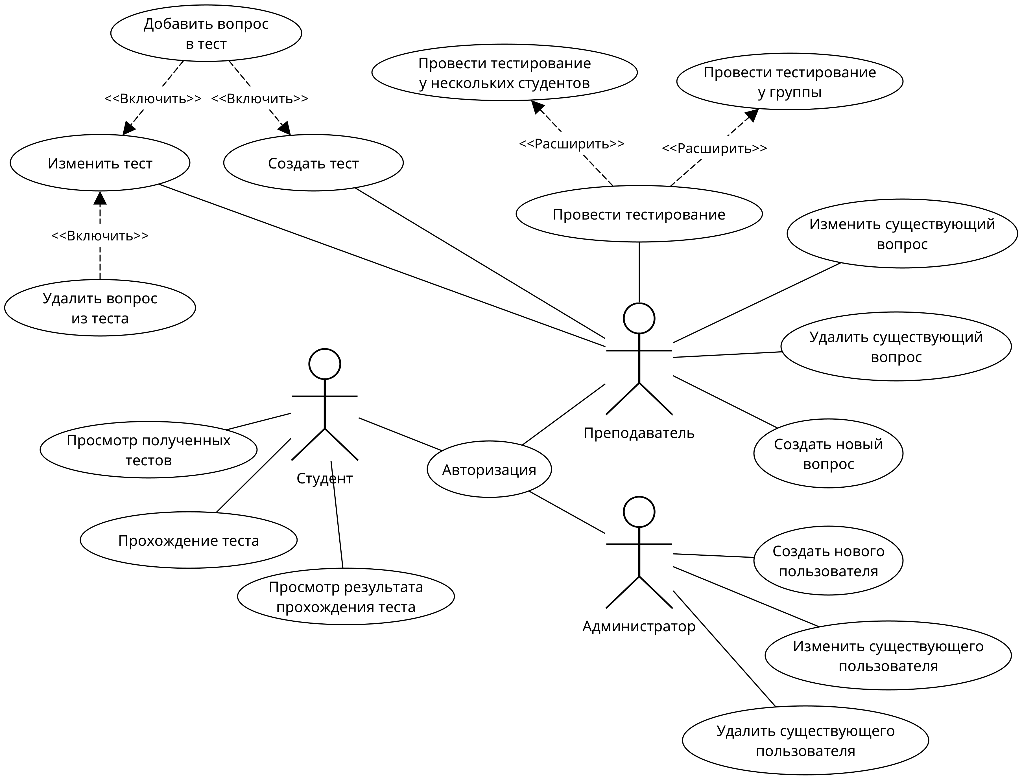Рисунок 1 — Диаграмма вариантов использования
Диаграмма вариантов использования наглядно демонстрирует, что у приложения имеется три роли пользователей: администратор, преподаватель и студент. После просмотра диаграммы наглядно видно, что разные группы пользователей имеют доступ только к определённому функционалу.
По данной схеме составлено описание прецедентов, отраженное в таблице 2.
Таблица 2 — Описание прецедентов
Номер прецедента | Актор | Название варианта использования | Описание варианта использования
П1 | Студент  Преподаватель  Администратор | Авторизация | Перед тем как пользователь начнет работу с приложением он должен пройти процесс аутентификации для подтверждения личности пользователя.
П2 | Преподаватель | Провести тестирование | Преподаватель может провести тестирование.
П3 | Преподаватель | Провести тестирование у нескольких студентов | Преподаватель может провести тестирование сразу у нескольких пользователей.
П4 | Преподаватель | Провести тестирование у группы | Преподаватель может провести тестирование сразу у все группы.
П5 | Преподаватель | Создать тест | Преподаватель может создать новый тест.
П6 | Преподаватель | Изменить тест | Преподаватель может изменить существующий тест.
П7 | Преподаватель | Добавить вопрос в тест | Преподаватель может добавить новый вопрос в существующий или новый тест.
П8 | Преподаватель | Удалить вопрос из теста | Преподаватель может удалить вопрос из существующего теста.
П9 | Преподаватель | Изменить существующий вопрос | Преподаватель может изменить существующий вопрос.
П10 | Преподаватель | Удалить существующий вопрос | Преподаватель может удалить существующий вопрос.
П11 | Преподаватель | Создать новый вопрос | Преподаватель может создать новый вопрос.
П12 | Администратор | Создать нового пользователя | Администратор может добавить нового пользователя.
П13 | Администратор | Изменить существующего пользователя | Администратор может изменить существующего пользователя.

Продолжение таблицы 2
П14 | Администратор | Удалить существующего пользователя | Администратор может удалить существующего пользователя.
П15 | Студент | Просмотр полученных  тестов | Студент может просмотреть тесты направленные ему для прохождения.
П16 | Студент | Прохождение теста | Студент может пройти направленный ему тест.
П17 | Студент | Просмотр результата прохождения теста | Студент может просмотреть результат теста.
Подробнее описание некоторых прецедентов представлено ниже.
Прецедент П1 «Авторизация»
Основной исполнитель: пользователь, приложение, API.
Связь с другими вариантами использования: Обязательный шаг для работы с системой.
Предусловия: База содержит данные пользователя.
Результат: Пользователь авторизовался в системе.
Пользователь хочет выполнить вход в приложение для того, чтобы использовать функции приложения.
Данный вариант использования дает пользователю возможность войти в приложение. После того как администратор внесет данные о новом пользователе в базу данных, пользователь сможет выполнить вход в приложение путем ввода индивидуального логина и пароля. После осуществления входа в приложение пользователю станут доступны все функции приложения.
Основной успешный сценарий:
- Пользователь запускает приложение.
- Пользователь вводит верные логин и пароль.
- Пользователь нажимает на кнопку войти.
- Приложение делает запрос к API. В запросе отправляется введенный логин или пароль.
- API сверяет присланные учетные данные с записанными в БД.
- API генерирует токен для использования в дальнейших запросах.
- Приложение получает результат запроса с положительным ответом и сохраняет токен.
- Приложение открывает главное окно.
Альтернативный сценарии «Неверный логин или пароль»
- Пользователь вводит неверный логин или пароль.
- Пользователь нажимает на кнопку войти.
- Приложение делает запрос к API. В запросе отправляется введенный логин или пароль.
- API сверяет присланные учетные данные с записанными в БД.
- Приложение получает результат запроса с отрицательным ответом.
- Приложение выводит пользователю сообщение о неверно введенных данных.
- Осуществляется переход к пункту 2 основного успешного сценария.
Прецедент П11 «Создать новый вопрос»
Основной исполнитель: преподаватель, приложение, API.
Предусловия: Преподаватель авторизован в системе. Преподаватель находится в главном окне.
Результат: Добавлен новый вопрос в «банке вопросов».
Преподаватель хочет добавить новый вопрос в «банк вопросов».
Данный вариант использования дает преподавателю добавить новый вопрос в «банк вопросов» для дальнейшего его использования в тестах.
Основной успешный сценарий:
- Преподаватель нажимает «Банк вопросов» в главном меню приложения..
- Преподаватель нажимает на кнопку «Добавить вопрос».
- Приложение показывает форму добавления нового вопроса.
- Преподаватель заполняет необходимые поля.
- Преподаватель нажимает кнопку «Добавить».
- Приложение отправляет запрос с API на добавление нового вопроса.
- API добавляет новый запрос в БД.
- Приложение отображает сообщение об успешном добавлении.
- Приложение обновляет список вопросов в главном окне.
Альтернативные сценарии «Не заполнены все поля»:
- На форме добавления вопроса преподаватель заполняет не все обязательные поля.
- Приложение выводит сообщение об ошибке.
- Осуществляется переход к пункту 4 основного успешного сценария.
Прецедент П5 «Создать новый тест»
Основной исполнитель: преподаватель, приложение, API.
Предусловия: Преподаватель авторизован в системе. Преподаватель находится в главном окне.
Результат: Добавлен новый тест.
Преподаватель хочет добавить новый тест в систему.
Данный вариант использования дает преподавателю добавить новый тест в систему для дальнейшего его раздачи студентам.
Основной успешный сценарий:
- Преподаватель нажимает «Тесты» в главном меню приложения.
- Преподаватель нажимает на кнопку «Добавить тест».
- Приложение показывает форму добавления нового теста.
- Преподаватель заполняет необходимые поля.
- Преподаватель добавляет вопросы из банка вопросов.
- Преподаватель нажимает кнопку «Добавить».
- Приложение отправляет запрос с API на добавление нового теста.
- Приложение отображает сообщение об успешном добавлении.
- Приложение обновляет список тестов в главном окне.
Альтернативные сценарии «Не заполнены все поля»:
- На форме добавления вопроса преподаватель заполняет не все обязательные поля.
- Приложение выводит сообщение об ошибке.
- Осуществляется переход к пункту 4 основного успешного сценария.
Прецедент П16 «Прохождение теста»
Основной исполнитель: студент, приложение, API.
Предусловия: Студент авторизован в системе. Студент находится в главном окне.
Результат: Добавлен новый результат прохождения.
Студент хочет пройти тестирование.
Данный вариант использования дает студенту пройти тест полученный от преподавателя.
Основной успешный сценарий:
- Студент нажимает «Тестирование» в главном меню приложения.
- Студент выбирает тест, который он хочет пройти и нажимает пройти.
- Приложение запрашивает от API данные о тесте.
- API получает необходимые данные от БД.
- API отправляет запрашиваемые данные.
- Приложение отображает окно с тестом.
- Студент отвечает на вопросы теста.
- Студент нажимает на кнопку «Отправить».
- Приложение отправляет ответы студента API.
- API записывает ответы в БД.
- Приложение отображает результат студенту.

1.2.2 Проектирование системы с применением унифицированного языка визуального моделирования UML
UML – унифицированный язык моделирования – это система обозначений, которую можно применять для объектно-ориентированного анализа и проектирования. Его можно использовать для визуализации, спецификации, конструирования и документирования программных систем.
Диаграммы деятельности - это один из пяти видов диаграмм, применяемых в UML для моделирования динамических аспектов поведения системы (применяются еще диаграммы последовательностей и кооперации, состояний, прецедентов).
Диаграмма деятельности представляет, по существу, блок-схему, которая показывает, как поток управления переходит от одной деятельности к другой.
Диаграммы деятельности, как правило, они применяются, чтобы промоделировать последовательные и при необходимости параллельные шаги вычислительного процесса. С помощью диаграмм деятельности можно также моделировать жизнь объекта, когда он переходит из одного состояния в другое в разных точках потока управления.
Диаграммы деятельности могут использоваться самостоятельно для визуализации, специфицирования, конструирования и документирования динамики совокупности объектов, но они пригодны также и для моделирования потока управления при выполнении некоторой операции. Если в диаграммах взаимодействий акцент делается на переходах потока управления от объекта к объекту, то диаграммы деятельности описывают переходы от одной деятельности к другой.
Таким образом, диаграммы деятельности важны не только для моделирования динамических аспектов поведения системы, но и для построения выполняемых систем посредством прямого и обратного проектирования.
Диаграмма последовательности представляет сценарий или поток событий в одном единственном случае использования. Поток сообщений диаграммы последовательностей основан на описании конкретного случая использования.
Диаграммы последовательностей, обычно используемые разработчиками, моделируют взаимодействия между объектами в едином сценарии использования. Они иллюстрируют, как различные части системы взаимодействуют друг с другом для выполнения функции, а также порядок, в котором происходит взаимодействие при выполнении конкретного случая использования.
Для описания прецедентов приведены диаграммы последовательностей и видов деятельности для некоторых прецедентов.
Прецедент П1 «Авторизация»
Диаграмма видов деятельности прецедента П1 представлена на рисунке 2.
На данной диаграмме видно, что пользователь не сможет войти в систему, пока он не введет верный логин и пароль. После каждого неверного ввода ему предлагают заново ввести свои данные.
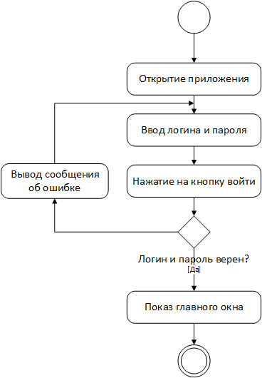Рисунок 2 — Диаграмма видов деятельности П1
Диаграмма последовательностей прецедента П1 представлена на рисунке 3.
На данной диаграмме, как и на предыдущей видно, что пользователь не сможет войти в систему, пока он не введет верный логин и пароль. Тут можно проследить, что проверка пароля ложится на сторону API.
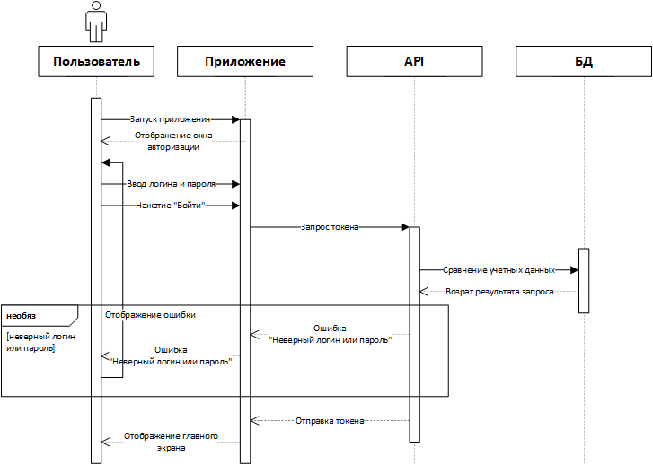Рисунок 3 — Диаграмма последовательности для прецедента П1
Если же авторизация прошла успешно, то API вместе с сообщением об успехе отправляет токен, который будет использоваться в следующих запросах.
Код входа представлен в приложении А.
Диаграмма видов деятельности прецедента П11 представлена на рисунке 4.
На этой схеме видно, что программа проверяет, что пользователь ввел все необходимые данные и поэтому в процессе работы не будут появляться записи в БД с пустыми полями.
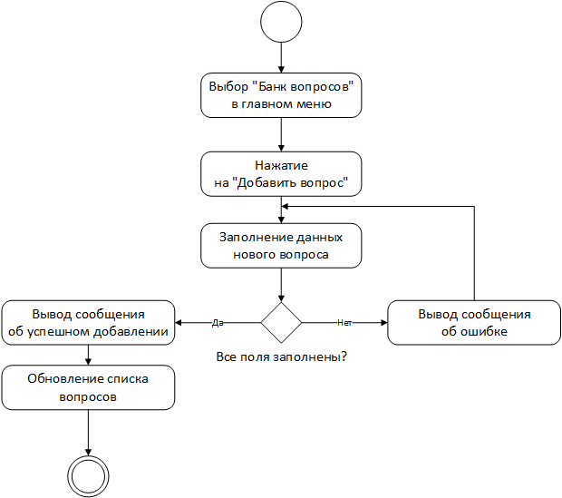Рисунок 4 — Диаграмма видов деятельности П11
Так же тут показывается отзывчивость системы. Она отправляет сообщения пользователю о всех его действиях и ошибках.
Диаграмма последовательностей прецедента П3 представлена на рисунке 5.
На этой схеме, как и на предыдущей, видно, что программа проверяет, что пользователь ввел все необходимые данные.
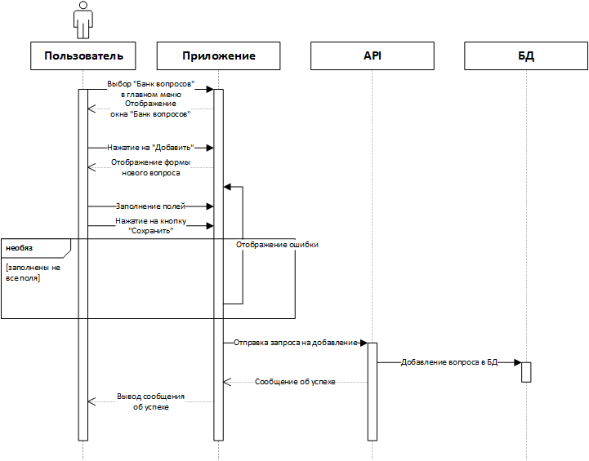Рисунок 5 — Диаграмма последовательности для прецедента П11
Так же видно, что добавление происходит через API. Настольное приложение не обращается к базе данных напрямую, за счет чего на сервере мы можем дополнительно проверить все данные на валидность.
Код добавления вопроса представлен в приложении Б.
Прецедент П5 «Создать новый тест»
Диаграмма видов деятельности прецедента П5 представлена на рисунке 6.
На этой схеме видно, что система проверяет данные нового теста на валидность, а вопросы добавляются не индивидуально для каждого теста, а берутся из «банка вопросов», что позволяет переиспользовать их.
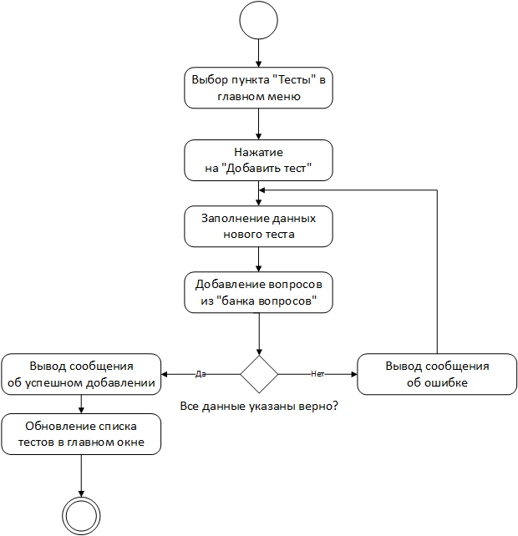Рисунок 6 — Диаграмма видов деятельности для прецедента П5
Диаграмма последовательностей прецедента П5 представлена на рисунке 7.
На этой схеме, как и на предыдущей, видно, что система проверяет данные нового теста на валидность, а вопросы добавляются не индивидуально для каждого теста, а берутся из «банка вопросов», что позволяет переиспользовать их.
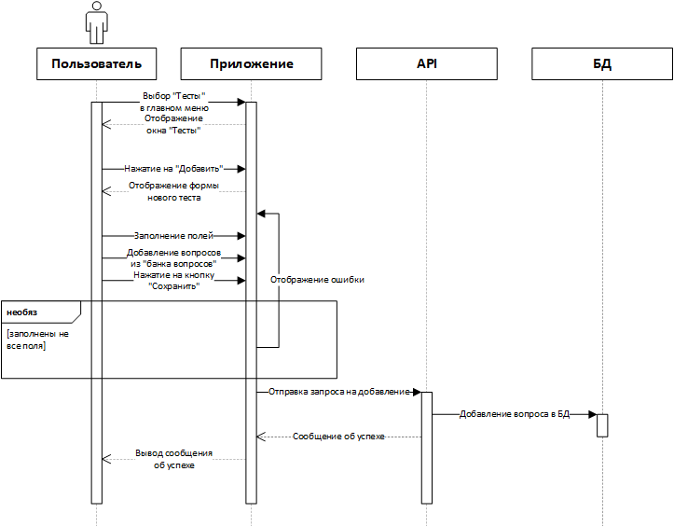Рисунок 7 — Диаграмма последовательности для прецедента П5
Код добавления теста представлен в приложении В.
Прецедент П16 «Прохождение теста»
Диаграмма последовательностей прецедента П16 представлена на рисунке 8.
На этой схеме видно как происходит прохождение теста студентам. Видно, что настольному приложению не возвращаются правильные ответы во время прохождения. Свой результат пользователь может узнать только в конце тестирования.
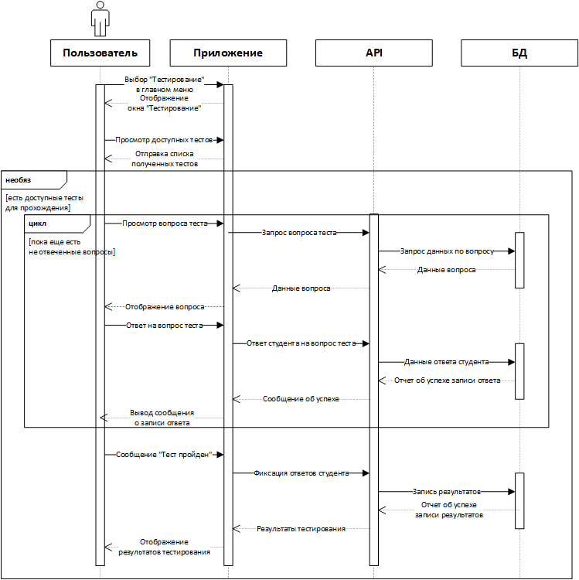Рисунок 8 — Диаграмма последовательности для прецедента П16
Диаграмма видов деятельности прецедента П16 представлена на рисунке 9.
На приведенных выше схемах последовательности видно, что настольное приложение всегда работает только с Web API приложением. Оно не имеет прямого доступа к базе данных.
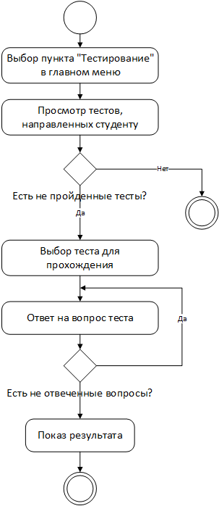Рисунок 9 — Диаграмма видов деятельности П16
Код прохождения теста представлен в приложении Г.

1.2.3 Описание организации входных и выходных данных
Система принимает данные пользователя в элементы интерфейса системы.
Данные хранятся в БД ExamPapers. Данная БД состоит из следующих основных таблиц:
«Users» — таблица, хранящая данные о пользователях. Хранит логин, имя, роль, группу. Пароль хранится в виде хеша SHA256 с солью.
«Group» — таблица, хранящая группы пользователей в системе. Хранит названия групп.
«Token» — таблица, хранящая токены (ключи доступа) для доступа к API. Хранить пользователя для которого выдан токен и сам токен. Токен представляет строку из 70 символов, состоящая из английских букв и цифр.
«Tests» — таблица, хранящая данные о тестах. Такие как название, описание и время создания.
«Questions» — таблица, хранящая данные о вопросах. Хранит текст вопроса, его тип.
«AnswerOnQuestions» — таблица, хранящяя данные об возможных ответах. Хранит текст ответа, верен ли он и к какому вопросу относится.
«TestsQuestions» — хранит вопросы теста. Вспомогательная таблица реализующая связь многие ко многим.
«DistributedTests» — хранит тесты розданные пользователям-студентам. Хранит студента для которого роздан тест, розданный тест и время раздачи.

1.2.4 Описание и обоснование выбора состава технических средств
Система состоит из 2 созависимых программ:
- Клиентская часть. Настольное приложение для ПК. Получает доступ к данным через сервер, на котором работает серверная часть приложения.
- Серверная часть. Хранит данные в БД. Не имеет графического интерфейса.
Для взаимодействия двух частей приложения, между ними должна быть связь по локальной сети. Доступ в Интернет требуется только в случае если предпологается, что обе части будут размещенны в удалённых друг от друга точек, без возможности проведения и настройки локальной сети.
Системные требования к устройствам для работы с клиентской части:
Минимальные технические требования:
- Процессор с тактовой частотой не ниже 1,8 ГГц, рекомендуется использовать как минимум двухъядерный процессор;
- 2 ГБ ОЗУ;
- Место на жестком диске: минимум 800 МБ свободного места;
- Видеоадаптер с минимальным разрешением 720p (1280 на 720 пикселей), рекомендуется разрешение WXGA (1366 на 768 пикселей) или выше.
Рекомендуемые технические требования:
- 64-разрядный процессор 1,8 ГГц или более мощный;
- 4 ГБ ОЗУ;
- Место на жестком диске: минимум 800 МБ свободного места;;
- Скорость жесткого диска: для повышения производительности установите Windows и Visual Studio на твердотельный накопитель (SSD);
- Видеоадаптер с минимальным разрешением WXGA (1366 на 768 пикселей), рекомендуется разрешение 1920 на 1080 пикселей или выше.
Системные требования к серверу для работы серверной части приложения:
- Процессор с тактовой частотой не ниже 1 ГГц, рекомендуется использовать как минимум четырёхъядерный процессор;
- 1 ГБ ОЗУ;
- Место на жестком диске: минимум 10GB свободного места на диске для хранения пользовательских файлов.
- Желательно использование высокоскоросных SSD накопителей.

1.2.5 Описание и обоснование выбора состава программных средств
Для хранение данных в проекте используется реляционная СУБД PostgreSQL.
СУБД – это комплекс языковых и программных средств, предназначенный для создания, ведения и совместного использования БД многими пользователями. Обычно СУБД различают по используемой модели данных. Так, СУБД, основанные на использовании реляционной модели данных, называют реляционными СУБД.
PostgreSQL — это свободная объектно-реляционная система управления базами данных. Главная причина выбора её вместо MSSQL, которая часто используется с подобными программами, это её открытость и бесплатность. Для её установки не требуется платить за лицензию.
PostgreSQL обеспечивает гибкость хранения данных. Что позволяет разработчикам хранить данные в наиболее удобнос виде для получения, обновления и удаления. Например, эта СУБД позволяет хранить в реляционной модели данные в формате BJSON и удобно с ними работать. BJSON — это формат, который позволяет не задавать данным жесткую релязационную модель. Что удобно для хранения данные, хоторые плохо поддаются нормализации.
PostgreSQL — это кроссплатформенное программное обеспечение, что позволяет запускать его на многих ОС и архитектур процессоров. Это отвязывает данный продукт от определенной платформы и позволит запускать его на тех серверах, которые удобны в конкретной организации.
Весь программный код написан для платформы .NET 7 на языке программирования C#11. Программный код написанный для данной платформы компилируется в Common Intermediate Language (CIL), а не в обычный машинный код. CIL — это «высокоуровневый ассемблер» для виртуальной машины (ВМ) .NET. Благодоря этому один и тот же код, мы можем запускать на всех архитектурах процессора и операционных систем, на которые портирована ВМ.
В преимущества языка C# можно записать:
- C# — объектно-ориентированный язык, в котором типы представлены в виде классов;
- C# является объектно-ориентированным языком, в котором существует возможность универсализации и наследования;
- Библиотека поддерживает удобное построение разных типов программных продуктов на C#, очень просто сохранять и получать информацию из БД;
- Реализация, которая сочетает построение надежного и эффективного кода;
- Много «синтаксического сахара», что позволяет писать аккуратный код.
В отличии от обычных языков таких как C или C++, платформа позволяет не управлять памятью компьютера вручную. Это возможно благодоря сборщику мусора, который встроен в платформу. Он сам находит не используемые участки памяти и освобождает их. Такая возможность избавляет нас от утечек памяти и обращению к ячейкам RAM за пределами выделенной памяти.
Для данной платформы написанно множество библиотек, которые ускоряют разработку ПО, путем использования готового кода. Одна из таких библиотек используется в данном проекте — Avalomia UI.
Avalomia UI — это библиотека для разработки графического интерфейса. Эта библиотека разработана в качестве аналога другой библиотеки — WPF. Главное и основное преимущество Avalomia UI перед WPF — это ее кросплатформенность между различными ОС. Один и тот же код, написанный с использованием Avalomia UI может одинаково работать, как на Windows, так и на Linux.
Avalomia UI помогает и поощряет использование паттерна проектирования MVVM. Используя этот паттер код делится на 3 части:
- Модель (Model) — это представляет собой логику работы с данными и описание фундаментальных данных, необходимых для работы приложения.
- Представление (View) — графический интерфейс. В Avalonia UI это окна, страницы, пользовательские элементы управления.
- Модель Представления (ViewModel) — это абстракция над представлением. Играет роль связи между представлением и моделью.
Для разработки API использовался фреймворк ASP.NET 7. Этот фреймворк позволяет быстро и удобно писать любые Web-сервисы, такие как HTTP API и интерактивные Web-приложения.
Avalonia UI предлагает как множество встроенных тем, так гибкие возможности создания своих. В данном проекте используется готовая тема Material Design поддерживаемая разработчиками Avalonia UI.
Сам по себе Material Design — это только спецификация/инструкция от Google по разработки графических нтерфейсов. Она по умолчанию используется в мобильной операционной системе Android.
В качестве среды разработки использовалась программа Rider. JetBrains Rider — кроссплатформенная интегрированная среда разработки (IDE) программного обеспечения для платформы .NET. Она предоставляет различные инструменты рефакторинга и анализа кода, которые помогают выявлять и исправлять ошибки в процессе написания кода. В IDE встроен простой интерфейс для работы с различными СУБД, в том числе и с PostgreSQL. Это могает просматривать какие данные записывает и читает в базе данных.
PgAdmin — это ПО, которое большие возможности администрирования СУБД PostgreSQL.
Для удобства работы с БД в программе используется ORM Entity Framework Core (EF Core). Как и любой ORM-фреймворк он позволяет абстрагироваться от самой базы данных и работать с данными независимо от типа хранилища. Если на физическом уровне мы оперируем таблицами, индексами, первичными и внешними ключами, но на концептуальном уровне, который нам предлагает Entity Framework, мы уже работали с объектами, что упрощает взаимодействие и сопровождение программного обеспечения, написанного на объектно-ориентированном языке. EF Core позволяет нам писать запросы не на языке SQL, а на встроенном в C# LINQ.
EF Core позволяет управлять миграциями и создавать их автоматически. Миграции позволяют измегнять схему БД в процессе разработки, при этом не теряя данные записанные в ней.

1.3 Описание тестирования системы
Своевременное начало тестирования снижает затраты и время на доработку и создание безошибочного программного обеспечения. Однако в жизненном цикле разработки программного обеспечения тестирование можно начинать с этапа сбора требований и продолжать до развертывания программного обеспечения.
План тестирования
Описание объекта тестирования
Настольное приложение «ExamPapers» на ПК ОС Linux.
Тестируемый функционал
Предоставление информации авторизованному пользователю:
- список тестов;
- наличие доступных тестов;
- результаты тестов;
- формирование отчетов.
3. Виды тестирования
- Исследовательское;
- Функциональное;
- Нефункциональное тестирование методом «Черного ящика».
Благодаря тестированию методом «Черного ящика» при обнаружении дефектов существует возможность их исправления, что существенно повышает качество программного продукта
4. Последовательность проведения работ
Подготовка:
Получение прототипа и макета продукта, ознакомление с документацией.
Тестирование:
- Исследовательское тестирование;
- Установочное тестирование;
- Проверки на прерывания;
- Юзабилити тестирование;
- Функциональное тестирование регистрации, авторизации и предоставления информации;
- Функциональное тестирование пользовательских возможностей.
На этапе сбора требований анализ и проверка требований также рассматриваются как тестирование.
5. Критерии начала тестирования:
- готовность базы данных;
- готовность тестовой платформы;
- готовность программного продукта;
- наличие всей необходимой документации;
- законченность разработки требуемого функционала.
Тестовая платформа готова, вся необходимая документация в наличии.
6. Критерии окончания тестирования
- Интерфейс пользователя полностью на русском языке;
- Отсутствуют критические ошибки;
- Основные функции системы являются работоспособными.
Без сомнения, тестирование зависит от исходного кода, но рассмотрение требований и разработка контрольных примеров не зависит от разработанного кода. Однако итеративный или инкрементальный подход в качестве модели жизненного цикла разработки может снизить зависимость тестирования от полностью разработанного программного обеспечения.
Тестовые сценарии
Тестирование сценариев — это вариант тестирования программного обеспечения, в котором для тестирования используются сценарии. Тестовый сценарий определяется как любой функции, которые могут быть проверены. Это также называется условием проверки или возможностью проверки.
В таблицах 3 и 4 отражена информация о критическом пути преподавателя и студента. Сценарии помогают в более простом способе тестирования более сложных систем. Это также называется условием проверки или возможностью проверки.
Таблица 3 — Тестовый сценарий критического пути «Преподаватель»
Действие | Ожидаемый результат
Запуск приложения | Приложение запущенно, открыто окно авторизации
Ввести корректные логин и пароль | Данные введены в соответствующие поля
Нажать на «Войти» | Открыто окно главное окно.
Нажать на «Тесты» | В главном окне отобразились тесты преподавателя.
Нажать на «Раздать тест» | Открыто окно «Раздача тестов»
Выбрать студента и нажать «Раздать» | Появилось сообщение об успешной раздачи

Таблица 4 — Тестовый сценарий критического пути «Студент»
Действие | Ожидаемый результат
Запуск приложения | Приложение запущенно, открыто окно авторизации
Ввести корректные логин и пароль | Данные введены в соответствующие поля
Нажать на «Войти» | Открыто окно главное окно.
Нажать на «Тестирование» | В главном окне отобразились доступные тесты.
Выбрать доступный тест | Открыто окно «Прохождение теста»
Нажать на «Начать» | Открыто окно с первым вопросом.
Пройти тест и закончить тестирование. | Открыто окно «Результаты теста»
Отчет о тестировании
1. Обозначение продукта.
Настольное приложение «ExamPapers» для оценки знаний студентов.
2. Вычислительные системы, использованные при тестировании.
ПК ОС Linux
3. Использованные документы (включая их обозначения).
В качестве документации использовалась пояснительная записка к дипломному проекту.
4. Результаты тестирования.
В результате тестирования не было выявлено каких-либо серьёзных дефектов
5. Рекомендации к улучшению продукта приложения
- Добавть поиск в окнах с большим количеством данных

2 ЭКСПЛУАТАЦИОННЫЕ РУКОВОДСТВА

2.1 Руководство программиста
Назначение и условия применения программы
Программный проект предназначен для прохождения тестов для оценки теоретических знаний студентов по темам дисциплин учебного плана. Данное приложение является модулем системы организации тестирования, предназначенное для прохождения тестов.
Основными функциями программы являются:
- регистрация преподавателей;
- регистрация студентов;
- создание тестов;
- прохождение тестов;
- раздать тест студенту;
- просмотр результатов теста.
Условия, необходимые для выполнения программы
Данные проект разделен на 2 независимых приложения: Web API (или серверное) приложение и настольное приложение. У каждого приложения свои условия к техническому и программному обеспечению.
Требования к техническому обеспечению
Требование настольного приложения к техническому обеспечению представлена в таблице 5.
Таблица 5 — Требования настольного приложения к техническим средствам
Требование | Значение
Операционная система | Windows 10 / Linux
Объем ОЗУ | 4 Гб
ЦПУ | 64 разрядный, не ниже 1,5 ГГц
Свободное место на жестком диске | 30 Гб
Видеоадаптер | с минимальным разрешением 1440x900 точек
Требования приложения Web API к техническому обеспечению представлена в таблице 6.
Таблица 6 — Требования приложения Web API к техническим средствам
Требование | Значение
Операционная система | Windows 10 / Linux
Объем ОЗУ | 1 Гб
ЦПУ | 64 разрядный, не ниже 1,0 ГГц
Свободное место на жестком диске | 50 Гб
Если предполагается работа настольного и Web API приложение на разных устройствах, то эти устройства должны быть объеденные в одну общую локальную сеть со скоростью не менее 10 Мбит/с.
Персонал в настольном приложении имеет возможность создании отчетов в формате PDF. Для печати данных отчетов необходимо настроить принтер на устройстве пользователя.
Требования к программному обеспечению
Каждое приложение проекта требует для функционирования предустановленное программное обеспечение стороннего разработчик-— .NET Core версии 7.
Для корректной работы системы необходима операционная система Window или Linux.
Серверному приложению требуется установка дополнительной программы — СУБД PostgreSQL. Она может быть установлена на том же устройстве, либо вынесено на отдельное. При установки СУБД на отдельное устройство, необходимо осуществить связь между ними по средствам локальной сети.
Требования к персоналу (программисту)
Программист должен иметь минимум среднее техническое образование и должен быть аттестован на вторую квалификационную группу по электробезопасности (для работы с конторским оборудованием).

В перечень задач, выполняемых программистом, должен входить:
- задача поддержания работоспособности технических средств;
- задача поддержания работоспособности системных программных средств;
- задача настройки и администрирования СУБД PostgreSQL;
- задача развертывания и настройки Web API приложения;
- задача поддержания работоспособности программы.
Контроль правильности выполнения программы
Работоспособность программы проверяется описанными ниже способами:
- Если вход от именем «Администратор» проходит без каких-либо ошибок, то программа работоспособна.
- Если вход от именем «Преподаватель» проходит без каких-либо ошибок, то программа работоспособна.
- Если вход от именем «Студент» проходит без каких-либо ошибок, то программа работоспособна.
Загрузка и запуск программы
Установка программы происходит путем разархивирования архива в любую удобную папку для пользователя. Запускается как обычная программа, т. е. открытием exe-файла. Для удобства оператора рекомендуется добавить ярлык к исполняемому файлу на рабочий стол.

2.2 Руководство оператора
Назначение программы
Программный проект предназначен для прохождения тестов для оценки теоретических знаний студентов по темам дисциплин учебного плана. Данное приложение является модулем системы организации тестирования, предназначенное для прохождения тестов.
Функции, выполняемые программой

Основными функциями программы являются:
- регистрация преподавателей;
- регистрация студентов;
- создание тестов;
- прохождение тестов;
- раздать тест студенту;
- просмотр результатов теста.
Эксплуатация
Программа предназначена для преподавателей и студентов учреждений среднего профессионального и высшего образования.
Выполнение программы
Программу необходимо запустить используя ярлык на рабочем столе или путем запуска исполняемого файла в директории установки программы.
Авторизация в программе
Для выполнения любых действий в программе необходима авторизация в системе. В программе не предусмотрен гостевой режим. Программа попросить авторизоваться сразу же после её запуска (см. рисунок 10).
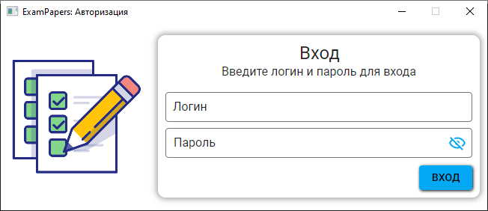Рисунок 10 — Окно авторизации в систему
В окне имеется 2 поля «Логин» и «Пароль», а так же кнопка «Войти». Для авторизации необходимо ввести в поля ваши учетные данные выданные администратором. Окно с введенными данными показано на рисунке 11.
После для авторизации нажмите кнопку «Войти». Если логин и пароль верны, то окно авторизации закроется и откроется главное окно программы изображенное на рисунке 12.
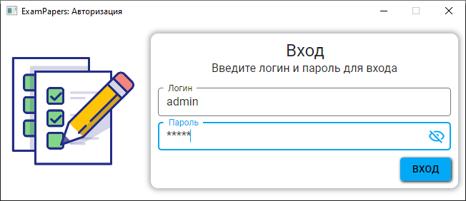Рисунок 11 — Окно авторизации в систему с введенными данными
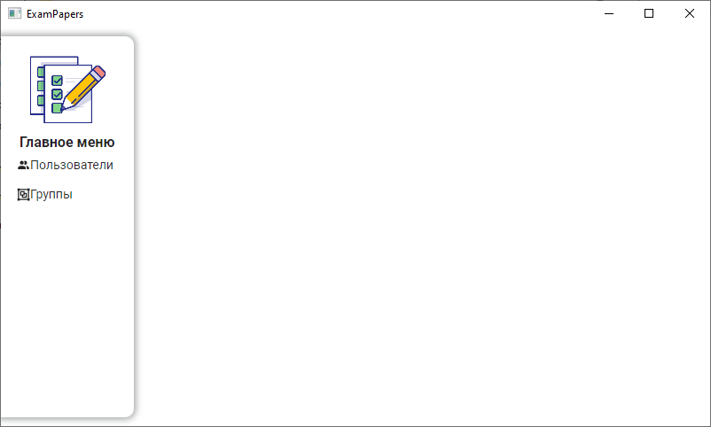Рисунок 12 — Главное окно программы

Если вы вели неверные данные для входа программа сообщит об этом выводом ошибки «Неверный логин или пароль» на окно авторизации (см. рисунок 13).
Ошибка «Заполните все поля» (см. рисунок 14) появляется если поле «Логин» или «Пароль» пустые.
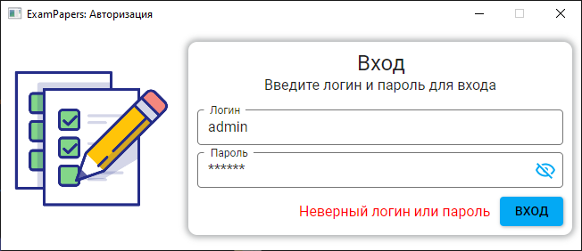Рисунок 13 — Окно авторизации с ошибкой «Неверный логин или пароль»
Управление пользователями
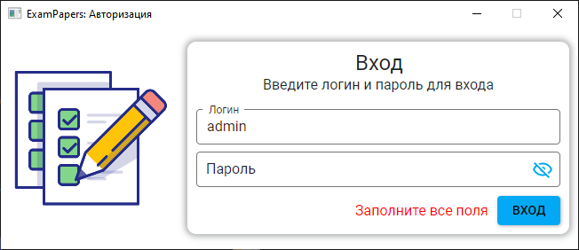Рисунок 14 — Окно авторизации с ошибкой «Заполните все поля»
Для добавления пользователей необходимо авторизоваться в системе под ролью администратора следуя инструкции «Авторизация в программе». После появления главного окна администратора (см. рисунок 15) выберите в главном меню пункт «Пользователи».
После выбора в окне появится интерфейс для управления пользователями системы. Окно с интерфейсом изображено на рисунке 16.
Рисунок 15 — Главное меню администратора
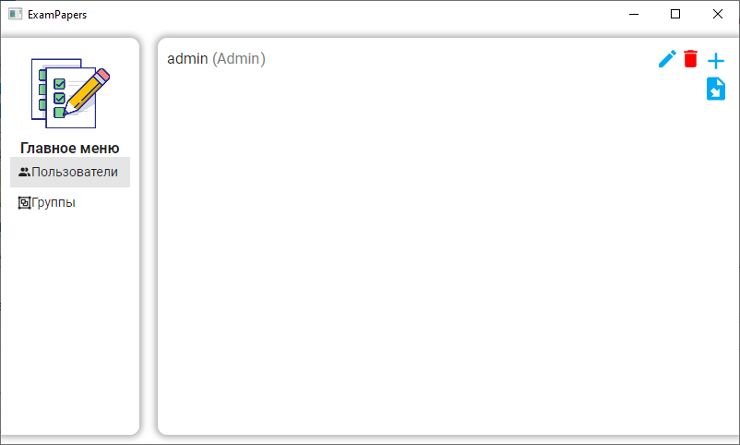Рисунок 16 — Интерфейс управления пользователями
Для добавления пользователей нажмите на кнопку с синим плюсом. Откроется окно добавления нового пользователя. Окно изображено на рисунке 17.
Поля «Полное имя», «Логин» и «Роль» являются обязательными для заполнения.
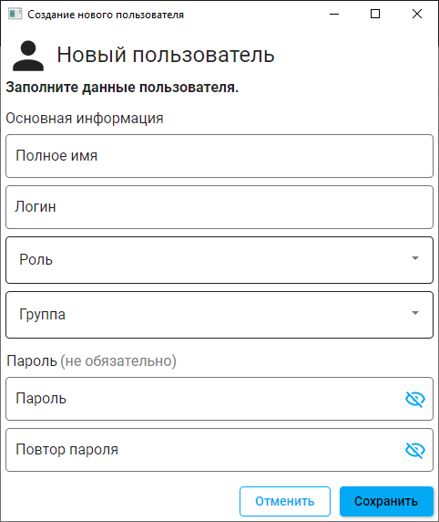Рисунок 17 — Окно создания пользователя
Если не заполнить поля «Пароль» и «Повтор пароля», то пользователю не будет задан пароль. Из-за чего учетная запись будет заблокированная для входа. Пароль можно будет задать позднее, используя функцию «Редактирования пользователей». В случае заполнения этих полей их значения должны совпадать.
Пример минимального заполнения данными изображено на рисунке 18.
После заполнения нажмите на кнопку «Сохранить». Пользователь будет добавлен в базу данных и отобразится на главном окне (см рисунок 19).
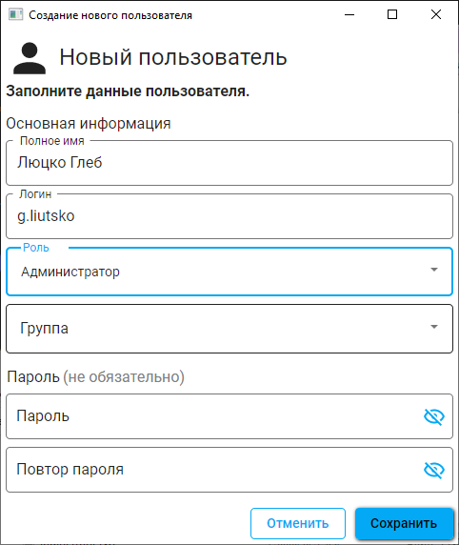Рисунок 18 — Окно с минимально заполненными данными
Если введенные данные не нужно сохранять нажмите на кнопку «Отмена» или закройте окно стандартным способом.
На рисунке 19 показано окно с новым пользователем.
В случае не заполнения всех обязательных полей в окне появится ошибка «Заполните все поля» (см. рисунок 20).
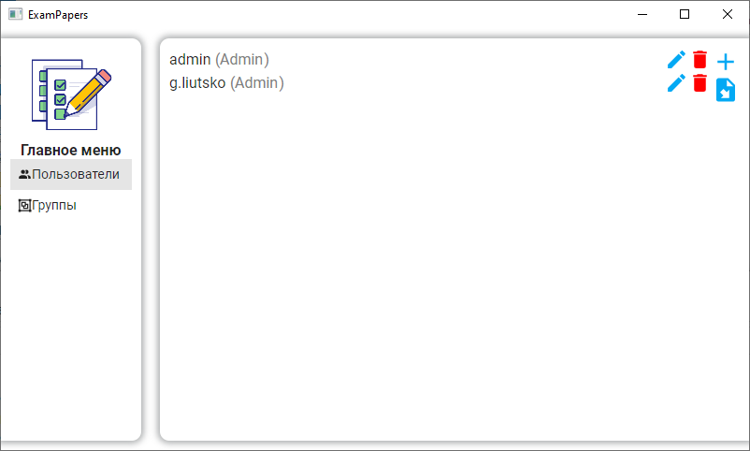Рисунок 19 — Главное окно с новым пользователем
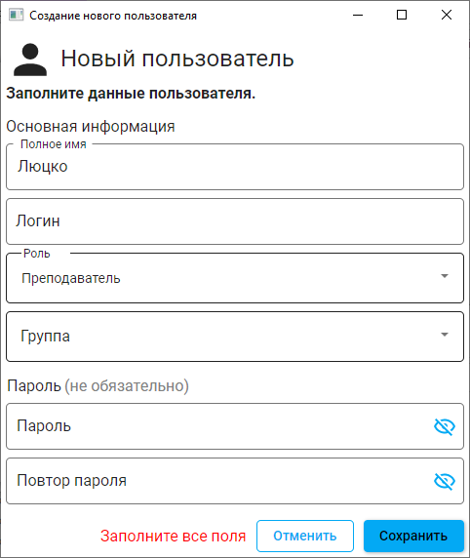Рисунок 20 — Ошибка «Заполните все поля»
Для редактирования пользователей нажмите на знак карандаша рядом с необходимым пользователем. Откроется окно редактирования пользователей (см. рисунок 21). По умолчанию все поля, кроме «Пароль» и «Повтор пароля», заполнены текущими данными. Введите в нужные поля новые значения после чего нажмите «Сохранить». Изменения будут записаны в БД.
Что бы отказаться от изменений нажмите кнопку «Отменить».
Если поля «Пароль» и «Повтор пароля» пустые пароль пользователя не будет изменён. Иначе пользователю будет задан новый пароль.
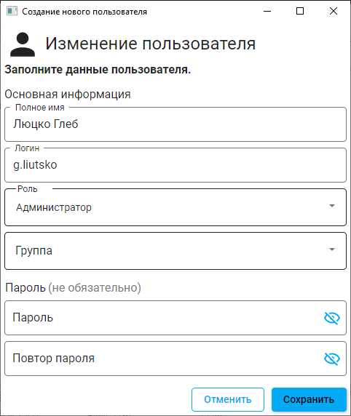Рисунок 21 — Окно редактирования пользователя
Для удаления пользователя нажмите на красную иконку удаления рядом с необходимым пользователем. Откроется окно подтверждения удаления (см рисунок 22).
Что бы удалить нажмите «Да». Пользователь будет удален из БД и исчезнет с главного экрана. После этого авторизоваться по его логином и паролем будет невозможно.
Что бы отменить удаление нажмите «Нет».
В случае необходимости массового добавления пользователей в программе реализовано импорт пользователей из CSV файла. Разделитель колонок — запятая. Порядок столбцов не имеет значения. Пример корректного файла изображен на рисунке 23. CSV файл должен иметь следующие колонки:
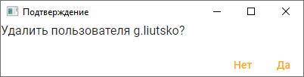Рисунок 22 — Окно подтверждения удаления
- «fullname» — полное имя пользователя.
- «login» — логин пользователя.
- «role» — роль пользователя. Может принимать 3 значения: «Admin», «Teacher» и «Student».
- «group» — группа пользователя. Если группа с таким названием существует, то пользователь будет добавлен в существующую группу. В случае отсутствия группы, она будет создана.
- «password» — пароль пользователя.
Такой файл можно создать в табличном процессоре, например в MS Excel.
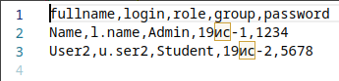Рисунок 23 — Пример CSV файла для импорта
Для импорта такого файла в главном окне нажмите на кнопку импорта. Откроется окно выбора файла (см. рисунок 24). Интерфейс может отличаться в зависимости от операционной системы.
После выбора файла в БД будут добавлены импортированные пользователи (см. рисунок 25).
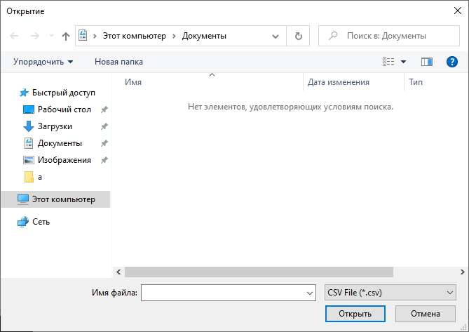Рисунок 24 — Выбор файла для импорта
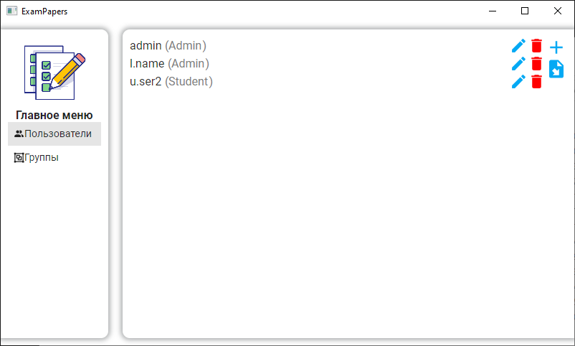Рисунок 25 — Импортированные пользователи

3 ЭКОНОМИЧЕСКАЯ ЧАСТЬ

3.1. Описание производственного процесса
Описание производственного процесса необходимо для того, чтобы пользователь нового программного обеспечения понял, насколько трудоемким и дорогостоящим был процесс до внедрения программы.
В первую очередь необходимо определить затраты по организации данного вида работ до внедрения нового программного обеспечения, то есть количество работников, занятых данным видом работ, и время, затрачиваемое ими на выполнение операции. За плановый период для расчетов берется 1 месяц. Технологический процесс необходимо представить в виде таблицы 7.
Таблица 7 — Технологический процесс.
Наименование операции | Должность | Кол-во, час | Кол-во чел.
Проверка работ учащихся. | Преподаватель | 4 | 1
Печать бланков тестов. | Преподаватель | 1 | 1
Составление тестов. | Преподаватель | 20 | 1
Итого |  | 25
Расчет основное заработной платы работников производится по формуле (1):
, |  | (1)
где | — заработная палата работника за 1 час;  — время затрачиваемое на работу;  — количество человек.
Используя информацию о технологическом процессе из таблицы 7 и формулу (1) рассчитаем основную зарплату работников (таблица 8).
Таблица 8 — Заработная плата основных работников
Должность | Всего человек | , руб. | , руб.
Преподаватель | 1 | 180 | 180 * 25 * 1 = 4500
Итого |  |  | 4500
Помимо основной зарплаты работники могут получать дополнительные стимулирующие выплаты (премии, надбавки и т. д.). Для расчета средств затраченных на дополнительную заработную плату используем формулу (2):
, |  | (2)
где | — основная заработная плата;  — коэффициент дополнительной заработной платы.
Данные об основной заработной плате возьмем из таблицы 8. За коэффициент возьмём 0,12. Итого затраты на дополнительную заплату составят: рубля.
Отчисления на социальное страхование являются обязательными для предприятий любой формы собственности и вида деятельности. Данные затраты считаются по формуле (3):
, |  | (3)
где | — коэффициент страхования.
В РФ установлен единый тариф страхования для всех организация — 30%, т. е. наш коэффициент равен 0,3. Используя это рассчитаем необходимые отчисления в страховой фонд. Затраты составят рублей.
В производственном процессе используется оборудование, которое изнашивается и морально устраивает. Амортизация — процесс переноса по частям стоимости основных средств и нематериальных активов по мере их физического или морального износа на себестоимость производимой продукции. Для её расчета составим ведомость используемого оборудования в производственном процессе (таблица 3).
Таблица 9 — Ведомость оборудования.
Наименование оборудования | Количество | Первоначальная стоимость, руб. | Сумма ОПФ , руб.
Принтер | 1 | 13000 | 13000
Компьютер | 1 | 33600 | 33600
Итого |  |  | 46600
Для расчета месячной амортизации исполняться формула(4):
, |  | (4)
где | — первоначальная стоимость основных производственных фондов, руб;  — норма амортизации.
Норма амортизации равна 0,1. Итоговая месячная амортизация равна:.
, |  | (5)
где | — первоначальная стоимость основных производственных фондов, руб;  — коэффициент ремонта.
Коэффициент на ремонт оборудования составляет 0,05. По формуле расчета затрат на ремонт оборудования (5) рассчитаем наши затраты:

Для расчета потребляемой энергии узнаем мощность электроприборов и время их работы (таблица 10).
Таблица 10 — Мощность оборудования и время его работы
Наименования оборудования | Количество | Мощность единицы, кВт | Общая мощность, кВт (Р)
Принтер | 1 | 0,25 | 0,25
Компьютер | 1 | 0,5 | 0,5
Лампа | 12 | 0,018 | 0.216
Итого |  |  | 0,75
, |  | (6)
где | — масса;  — время работы оборудования;  — цена за 1 кВт*час
Используя данные из таблицы 10 по формуле (6) посчитаем расходы на электроэнергию: рублей.
Общепроизводственные расходы рассчитываются относительно зарплаты основных рабочих по формуле (7):
, |  | (7)
где | — основная заработная плата;  — коэффициент общих расходов.
Коэффициент расходов в нашем случае составляет 1,8. Рассчитываем общие затраты предприятия: рублей.
Теперь, сложив все критерии затрат, получаем итоговый результат: рублей.

3.2 Себестоимость программного обеспечения
Для того, чтобы определить эффективность от внедряемого программного обеспечения, необходимо знать сумму затрат на его разработку и внедрение, то есть его себестоимость.
Заработная плата работников, непосредственно участвующих в разработке продукта, включая заработную плату специалистов-консультантов представлена в таблице 11. Зарплата рассчитывалась по формуле (1) из предыдущей главы.
Таблица 11 — Заработная плата участвующих в разработке продукта
Должность | Всего человек | Стоимость 1 час., руб. | Кол-во часов | Зарплата за период, руб.
Консультант по экономике | 1 | 105,00 | 2 | 210,00
Консультант по охране труда | 1 | 105,00 | 1 | 105,00
Старший консультант | 1 | 153,00 | 1 | 153,00
Руководитель ДП | 1 | 211,88 | 10 | 2110,80
Итого |  |  |  | 2578.80
Расчет дополнительной заработной платы по формуле (2) представлена в таблице 12.
Таблица 12 — Дополнительная З/П участвующих в разработке продукта
Должность | Зарплата за период, руб. | Коэффициент | Дополнительная зарплата, руб
Консультант по экономике | 210,00 | 0,12 | 25,20
Консультант по охране труда | 105,00 | 0,12 | 12,60
Старший консультант | 153,00 | 0,12 | 18,36
Руководитель ДП | 2110,80 | 0,12 | 253,30
Итого |  |  | 309,46
Отчисления на социальное страхование, рассчитанные по формуле (3), предоставлены в таблице 13.
Таблица 13 — Соцстрахование участвующих в разработке продукта
Должность | Сумма основной и доп. З/П, руб. | Коэффициент | Соц. страхование, руб
Консультант по экономике | 235,20 | 0,3 | 70,56
Консультант по охране труда | 117,60 | 0,3 | 35,28
Старший консультант | 171,36 | 0,3 | 51,41
Руководитель ДП | 2364,10 | 0,3 | 709,23
Итого |  |  | 866,48
Таблица 14 — Ведомость оборудования используемого для разработки ПО
Наименование оборудования | Количество | Первоначальная стоимость, руб. | Сумма ОПФ, руб.
Принтер | 1 | 13000 | 13000
Компьютер | 1 | 35000 | 35000
Итого |  |  | 48000
Используя стоимость оборудования из таблицы 14, рассчитаем амортизацию оборудования (таблица 15). Для расчетов месячной амортизации () используется формула (4). Расчет суммы амортизации () происходит по формуле (8):
, |  | (8)
где | — месячная амортизация;  — стоимость 1 часа работы с техникой;  — отработанное время.
Таблица 15 — Амортизация оборудования для разработки
Наименование оборудования | Количество отработанного времени (Q) | , руб | , руб | , руб
Принтер | 1
Компьютер | 150
Итого |  |  |  | 249,62
Таблица 16 — Потребление электроэнергии оборудования для разработки
Наименования оборудования | Количество | Мощность единицы, кВт | Общая мощность, кВт (Р)
Принтер | 1 | 0,15 | 0,15
Компьютер | 1 | 0,50 | 0,5
Лампа настольная | 1 | 0,018 | 0,018
Итого |  |  | 0,768
Используя данные о потреблении из таблицы 16, рассчитаем электричество затраченное на разработку ПО (таблица 17).
Таблица 17 — Затраты электроэнергии на разработку
Наименования оборудования | Затраты электроэнергии
Принтер | руб
Компьютер | руб
Лампа настольная | руб
Итого | 252,24 руб
Стоимость прочих затрат представлена в таблице 18.
Таблица 18 — Прочие затраты
Название | Количество | Цена, руб | Стоимость, руб
Интернет | 1 месяц | 600 | 600
Упаковка бумаги А4 | 1 шт | 400 | 400
Картридж для принтера | 1 шт | 600 | 600
USB-накопитель | 1 шт | 500 | 500
Итого |  |  | 2100
Сложив все рассчитанные затраты получаем себестоимость программного обеспечения: рублей.

3.3 Экономический эффект
Под экономическим эффектом понимают те преимущества, которые получают в результате внедрения чего-то нового (техники, материала, операции обработки).
Для более наглядного представления эффекта от внедрения нового программного обеспечения необходимо сгруппировать полученные данные в таблицу 19 и составим график по данным из таблицы (рисунок 26).
Таблица 19 — Сравнительная характеристика времени
Наименование операции | Затраты времени, час. |  | Экономия от внедрения П.О.
Наименование операции | До внедрения ПО | После внедрения ПО | Часы | %
Проверка работ учащихся. | 4 | 0 | 4 | 100%
Печать бланков тестов. | 1 | 0 | 1 | 100%
Составление тестов. | 20 | 10 | 10 | 50%
Итого | 25 | 10 | 15 | 60%
Рисунок 26 — График экономии времени
Таким образом, в связи с сокращением трудоемкости работы увеличивается производительность труда, которая составляет 60%.
В следствии сокращения трудоемкости сокращается время работы, следовательно, экономия заработной платы (таблица 20).
Таблица 20 — Экономия на з/п
 | Затраты до внедрения ПО, руб | Затраты после внедрения ПО, руб | Экономия
ЗПосн | 4500,00 |  | 2700,00
ЗПдоп | 540,00 |  | 324,00
ЗПстр | 1512,00 |  | 907,20
Робщ | 675,00 |  | 405,00
Итого | 7227,00 | 2890,80 | 4336,20

3.4. Экономическая эффективность
Под экономической эффективностью понимают соизмерение эффекта с затратами на его получение.
Сравнительная экономическая эффективность определяется при выборе вариантов решения различных задач для установления: на сколько один из них целесообразнее других.
Эффективность рассчитывается из разницы затрат базового ( до внедрения П.О.) и нового вариантов по формуле (9):
, |  | (9)
где | — затраты предприятия до внедрения ПО;  — затраты предприятия после внедрения ПО;  — нормативный коэффициент капитальных вложений;  — себестоимость ПО (капитальные вложения);  — экономия после внедрения ПО.
Новые затраты предприятия после внедрения ПО составят: рублей.
Эффективность внедрения: .
Срок окупаемости данного программного обеспечения определяется по формуле (10):
, |  | (10)
где | — себестоимость ПО (капитальные вложения);  — эффективность.
Срок окупаемости внедрения данного ПО составит: . Что в среднем составит 2 месяца и 16 дней.
Таким образом данный продует целесообразен, т. к. окупит себя менее чем за 2 месяца и экономит до 60% времени работников. Его применение приведет к экономии ресурсов и повышению эффективности работы. Внедрение этого продукта будет выгодным решением для организации, позволяющим улучшить производительность и сократить затраты труда.

4 ОХРАНА ТРУДА, ИНФОРМАЦИОННАЯ БЕЗОПАСНОСТЬ И РЕГЛАМЕНТЫ ОБСЛУЖИВАНИЯ ПК

4.1 Требования охраны труда при работе за персональным компьютером
Перед началом самостоятельной работы сотрудник должен пройти первичный и вторичный инструктаж по работе на рабочем месте. У сотрудник не должно быть медицинских противопоказаний.
Персональный компьютер является электрическим устройством, поэтому особое внимание следует уделять соблюдению правил электробезопасности и пожаробезопасности. Важно обеспечить правильное и исправное подключение ПК к электрической сети, использовать исправные сетевые кабели и розетки с заземлением, а также избегать перегрузок и коротких замыканий. Дополнительно, рекомендуется проводить регулярные проверки состояния электрооборудования и принимать меры предосторожности при работе с электрическими компонентами ПК. Для обеспечения дополнительной защиты от электрических аварий рекомендуется использование устройств защитного отключения (УЗО). УЗО представляет собой автоматическое устройство, которое быстро обнаруживает даже незначительные токовые утечки и прерывает подачу электроэнергии для предотвращения поражения электрическим током. Правильная установка и регулярная проверка работоспособности УЗО могут значительно повысить безопасность работы с ПК и снизить риск возникновения электрических происшествий.
Перед работой за ПК необходимо визуально оценить исправность устройства и целостность корпуса. Проверить все кабели питания на повреждения внешней изоляции. Надежность их подключения в разъемы ПК. Как и все электроприборы, запрещается включать ПК влажными или мокрыми руками, допускать попадания влаги на монитор, клавиатуру, мышь и другие устройства подключенные к ПК.
Если в процессе работы возникла неисправность, то необходимо не медленно прекратить работу с устройством. При возможности необходимо обесточить.
После окончания работы необходимо корректно отключить ПК. После чего обесточить его. Не рекомендуется оставлять включенный компьютер без присмотра.
Место работы должно хорошо освещаться естественным или искусственным источником света. Освещение не должно создавать бликов на поверхности экрана.
Высота рабочей поверхности стола должна составлять 725 мм. Рабочий стол должен иметь пространство для ног высотой не менее 60 см, шириной — не менее 50 см, глубиной на уровне колен — не менее 45 см и на уровне вытянутых ног — не менее 650 мм. Ширина рабочего пространства не должна быть меньше 80 см.
В случае работы за портативным ПК (ноутбуком) не рекомендуется:
- работать в холодных помещениях;
- ставить устройство на мягкие поверхности;
- закрывать вентиляционные отверстия;
- долго работать от сети при заряженной батарее.

4.2 Обеспечение информационной безопасности
Информационная безопасность - это область, которая занимается защитой информации от несанкционированного доступа, использования, раскрытия, изменения или уничтожения. Она включает в себя различные меры и практики, направленные на обеспечение конфиденциальности, целостности и доступности информации.
Основная цель информационной безопасности состоит в предотвращении угроз, связанных с информацией, и минимизации рисков, связанных с ее использованием. Это включает в себя защиту компьютерных систем, сетей, баз данных, программного обеспечения и других цифровых ресурсов от внешних атак, вирусов, злоумышленников и других угроз.
Эффективная информационная безопасность требует не только применения технических мер, таких как использование сильных паролей, шифрования данных и брандмауэров, но и обучение пользователей правилам безопасного поведения в сети. Это включает осведомленность о фишинговых атаках, вредоносных вложениях в электронной почте, а также о необходимости регулярного обновления программного обеспечения и резервного копирования данных.
Все эти усилия по обеспечению информационной безопасности направлены на защиту конфиденциальности бизнес-информации, персональных данных, финансовой информации и других ценных ресурсов от угроз, которые могут привести к серьезным последствиям, таким как утечка данных, финансовые потери, утрата репутации и юридические проблемы.
Различают два основных типа угроз: внутренние и внешние.
Внутренние угрозы — это угрозы, которые исходят от внутренних пользователей организации или лиц, имеющих доступ к системам и данным. Внутренние угрозы могут быть непреднамеренными, вызванными ошибками, небрежностью или неадекватными практиками безопасности, а также преднамеренными, связанными с внутренними злоумышленниками или злоупотреблением привилегиями.
Внешние угрозы — это угрозы, которые исходят извне организации и могут быть вызваны злоумышленниками, хакерами, киберпреступниками и другими внешними агентами. Внешние угрозы могут быть направлены на атаку компьютерных систем, сетей, приложений или украсть, изменить или уничтожить ценную информацию.
Существует три принципа информационной безопасности.
Первый — доступность. Этот принцип гарантирует, что информация доступна и готова к использованию для тех, кому она необходима, в нужное время. Студенты не могут получить доступ к данным других студентов, преподаватели не могут просматривать и изменять тесты других преподавателей.
Второй — целостность. Этот принцип гарантирует, что информация является точной, неизменной и полной. Защита целостности информации включает в себя меры по предотвращению несанкционированного изменения или модификации данных.
Последний — конфиденциальность. Этот принцип означает, что информация должна быть доступна только тем лицам, которым она необходима для выполнения своих задач.
Для защиты базы данных от несанкционированного доступа клиентская часть не работает напрямую с ней. Для чтения и модифицирования данных используется программа-прослойка на сервере. Она проверяет валидность отправляемых данных и производит аутентификацию и авторизацию пользователей. Только она имеет непосредственный доступ к серверу СУБД. Клиентская часть взаимодействует через API.
Общение клиента и сервера происходит через протокол HTTP. Для защиты сетевого трафика от перехвата дополнительно используется протокол TLS, который обеспечивает полное шифрование трафика от клиента к серверу и наоборот.
В данном продукте для защиты данных от несанкционированного доступа используется аутентификация на основе логина и пароля. Чтобы обеспечить безопасность, пароль имеет требования: не менее 8 символов, использование цифр и букв.
Хранение паролей в открытом виде может представлять серьезную угрозу, т. к. в случае утечки данных из БД, злоумышленник сможет запросто прочитать пароли. Поэтому, перед сохранением в базу данных пароли проходят хеш-функцию SHA2 (длиной 256 бит), которая генерирует хеш, который и записывается. Хэш-функция — это математическая функция, которая преобразует пароль в некоторую строку символов, которую невозможно преобразовать обратно. При аутентификации пользователя, генерируется хеш для введенного пароля и сравнивается с сохраненным хэшем в базе данных.
Для взаимодействия клиентской и серверной части используется токен. После успешной аутентификации пользователя, сервер выдает уникальный токен, который сохраняется на клиентской стороне в ОЗУ. Вместо того, чтобы отправлять пароль при каждом запросе к серверу, клиент получает токен после успешной аутентификации, который затем используется для авторизации при каждом запросе.
Использование токенов и хешей паролей позволяет повысить безопасность путем предотвращения хранения паролей в открытом виде.

4.3 Регламенты обслуживания ПК
Персональные компьютеры требуют регулярного профилактического обслуживания.
Частота периодического осмотра зависит исключительно от надежности технической части компьютера, от изначальной его программной оснащенности, пользователя, использующего компьютер, количества этих самых пользователей, установленных ограничений доступа к тем или иным возможностям.
Профилактика включает в себя:
- проверку создания резервных копий данных;
- проверку журнала событий на серверах;
- проверку и актуализацию учетных записей компьютеров и пользователей, а также их прав доступа;
- проверка работоспособности устройств на тестах в ускоренном режиме;
- техническая профилактика (чистка и тестирование);
- полное тестирование всех устройств ПЭВМ с выдачей протокола;
- полная проверка дисковой памяти на наличие вирусов;
- очистка магнитных головок устройств внешней памяти;
- проверка целостности мастичных печатей или голографических наклеек;
- смазка механических устройств;
- очистка от пыли и грязи внутренних объемов ПЭВМ;
- проверка работоспособности программ (операционная система Windows, MS Office, архиваторы, антивирусные программы, драйверы периферийных устройств;
- контроль кабельных соединений.
От оптимально подобранного комплекта программного обеспечения, операционной системы, их версий, обеспечения их полной совместимости зависит бесперебойность программной составляющей компьютера. Наиболее часто требующее обновления программное обеспечение:
- Прикладные программы;
- операционная система;
- драйвера;
- BIOS материнской платы.
Соблюдение правил техники безопасности и своевременного обслуживания ПК очень важны. Без них персональный компьютер быстро придет в негодность, а вместе с ним все сохраненные на нем данные, установленные программы, операционная система и т.д. Следуя простым вышенаписанным правилам, можно предотвратить потерю важной информации, а также защитить себя и окружающих в случаи аварийной ситуации.
ЗАКЛЮЧЕНИЕ
Данный дипломный проект разработан для модулей программного обеспечения для оценки теоретических знаний студентов учреждений среднего профессионального и высшего образования.
В связи с поставленной целью решены следующие задач:
- произведён анализ предметной области;
- рассмотрена основная область решаемой задачи;
- изучена основная документация, необходимая для создания и редактирования тестов;
- исследовано формирование задачи создания программного обеспечения;
- проанализированы возможности проектирования тестирующего модуля;
- разработано программное обеспечение формируемой системы;
- произведён расчет технико-экономических показателей;
- изучен вопрос информационной безопасности и охране труда;
- реализовано тестирование данной программной системы;
- простота в использовании и обучении пользования программой.
Данный дипломный проект в современных условиях позволяет достичь эффективную информационную проверка знаний студентов в процессе обучения, дает экономию времени, материальных затрат, снижает процент ошибок. Для проведения тестирования применяются новые высокоэффективные автоматизированные системы, которые применяют современные технологии проверки знаний, что позволяет облегчить труд преподавателей связанного с проведением тестирования и обработкой результатов данного тестирования.
СПИСОК ИСПОЛЬЗОВАННЫХ ИСТОЧНИКОВ
- Гивакс, Д. Д. Паттерны проектирования API / Д. Д. Гивакс. – Санкт-Питербург : Питер, 2023. – 474 с. – ISBN 978-5-4461-1984-4.
- ГОСТ 19.103-77. ЕСПД. Обозначение программ и программных документов. – Введ. 01.01.1980. – М.: Стандартинформ, 2010 г. – 2 с., ил.
- ГОСТ 19.105-78. ЕСПД. Общие требования к программным документам. – Введ. 01.01.1980. – М.: Стандартинформ, 2010 г. – 2 с., ил.
- ГОСТ 19.106-78. ЕСПД. Требования к программным документам, выполненным печатным способом. – Введ. 01.01.1980. – М.: Стандартинформ, 2010 г. – 9 с., ил.
- ГОСТ 19.401-78. ЕСПД. Текст программы. Требования к содержанию и оформлению. – Введ. 01.01.1980. – М.: Стандартинформ, 2010 г. – 1 с., ил.
- ГОСТ 19.402-78. ЕСПД. Описание программы. – Введ. 01.01.1980. – М.: Стандартинформ, 2010 г. – 2 с., ил.
- ГОСТ 19.404-79. ЕСПД. Пояснительная записка. Требования к содержанию и оформлению. – Введ. 01.01.1981. – М.: Стандартинформ, 2010 г. – 2 с., ил.
- ГОСТ 19.504-79. ЕСПД. Руководство программиста. Требования к содержанию и оформлению. – Введ. 01.01.1980. – М.: Стандартинформ, 2010 г. – 1 с., ил.
- ГОСТ 19.505-79. ЕСПД. Руководство оператора. Требования к содержанию и оформлению. – Введ. 01.01.1980. – М.: Стандартинформ, 2010 г. – 2 с., ил.
- ГОСТ 2.105-95. Единая система конструкторской документации. Общие требования к текстовым документам. – Введ. 30.06.1996. – Минск: Межгосударственный совет по стандартизации, метрологии и сертификации: ИПК Издательство стандартов, 1997. – 29 с., ил.
- ГОСТ 34.602-89. Информационная технология. Комплекс стандартов на автоматизированные системы. Техническое задание на создание автоматизированной системы. – М.: Издательство стандартов, 1989.
- ГОСТ Р 7.0.5-2008 «Библиографическая ссылка. Общие требования и правила составления» - Введ. 01.07.2008. – М.: Стандартинформ, 2008 г. – 20 с., ил.
- ГОСТ Р ИСО/МЭК 12207-2010 Информационная технология. Системная и программная инженерия. Процессы жизненного цикла программных средств. Издание официальное. – Введ. 01.01.1980. – М.: Стандартинформ, 2010 г. – 7 с., ил.
- ГОСТ Р ИСО/МЭК 9126-93. Информационная технология. Оценка программной продукции. Характеристики качества и руководства по их применению. Издание официальное. – Введ. 01.01.1980. – М.: Стандартинформ, 2010 г. – 11 с., ил.
- Дадян, Э. Г. Современные технологии программирования. Язык С# : учебник : в 2 томах. Том 2. Для продвинутых пользователей / Э.Г. Дадян. — Москва : ИНФРА-М, 2021. — 335 с. — (Высшее образование: Бакалавриат). — DOI 10.12737/1478383. - ISBN 978-5-16-016997-2. - Текст : электронный. - URL: https://znanium.com/catalog/product/1478383 (дата обращения: 30.05.2023). – Режим доступа: по подписке.
- Документация по ASP.NET Core : документация. - URL: https://learn.microsoft.com/ru-ru/aspnet/core/introduction-to-aspnet-core?view=aspnetcore-7.0 (Дата обращения: 03.06.2023).
- Документация по Avalonia UI : документация. - URL: https://docs.avaloniaui.net/ (Дата обращения: 03.06.2023).
- Документация по C# : документация. - URL: https://docs.microsoft.com/ru-ru/dotnet/csharp/ (Дата обращения: 03.06.2023).
- Каков вопрос – таков и ответ, или Как правильно составлять педагогические тесты // Habr : сайт. – URL: https://habr.com/ru/companies/lanit/articles/534846/ (дата обращения: 30.04.2023)
- Мартин Роберт Чистый код: создание, анализ и рефакторинг / Роберт Мартин. – Санкт-Петербург : Питер СПб, 2018. – 464 с. – ISBN 978-5-4461-0069-9
- Назаров, С. В. Архитектура и проектирование программных систем : монография / С.В. Назаров. — 2-е изд., перераб. и доп. — Москва : ИНФРА-М, 2023. — 374 с. — (Научная мысль). — DOI 10.12737/18292. - ISBN 978-5-16-011753-9. - Текст : электронный. - URL: https://znanium.com/catalog/product/1895672 (дата обращения: 23.06.2023). – Режим доступа: по подписке.
- Подготовка к тестированию, проведение тестирования и интерпретация результатов // Официальный сайт Томского Государственного Педагогического Университета : сайт. – URL: https://koi.tspu.ru/koi_books/samolyuk/lek15.htm (дата обращения: 23.06.2023)
- Руководство по Entity Framework Core / metanit.com. Сайт о программировании [сайт]. – 2023. - URL: https://metanit.com/sharp/entityframeworkcore/ (дата обращения: 30.05.2023).
- Симан, Марк Внедрение зависимостей в .NET / Марк Симан, Стивен Ван Дерсен. – Санкт-Петербург : Питер, 2021. – 608 с. – ISBN 978-5-4461-1166-4.
- Способы тестирования учеников на обучающих онлайн-курсах // Антитренинги : сайт. – URL: https://antitreningi.ru/info/online-obrazovanie/sposoby-testirovaniya-uchenikov/ (дата обращения: 30.04.2023)
- Торстейнсон, П. Криптография и безопасность в технологии .NET / П. Торстейнсон, Г. А. Ганеш. - 4-е изд. - Москва : Лаборатория знаний, 2020. - 482 с. - (Программисту). - ISBN 978-5-00101-700-4. - Текст : электронный. - URL: https://znanium.com/catalog/product/1201346 (дата обращения: 23.06.2023). – Режим доступа: по подписке.
- Троелсен Эндрю. Язык программирования C# 7 и платформы .NET и .NET Core / Троелсен Эндрю, Джепикс Филипп. - 8-е издание. - Нью-Йорк : Apress, 2021. - 1330 c. – ISBN 978-5-6040723-1-8.
- Чамберс, Д. ASP.NET Core. Разработка приложений / Д. Чамберс, С. Тиммс, Д. Пэкетт. – Санкт-Питербург : Питер, 2017. – 464 с. – ISBN 978-5-496-03071-7.
- Шаблоны для асинхронных MVVM-приложений: команды / Техническая документация Майкрософт : [сайт]. – 2015. - URL: https://docs.microsoft.com/ru-ru/archive/msdn-magazine/2014/april/async-programming-patterns-for-asynchronous-mvvm-applications-commands (дата обращения: 08.05.2023).
- METANIT.COM Сайт о программировании [сайт] – 2018-2023. URL: https://metanit.com/. (Дата обращения – 02.06.2023).
ПРИЛОЖЕНИЕ А
Вход в систему
using Avalonia.Controls;
using Avalonia.Controls.ApplicationLifetimes;
using Avalonia.Interactivity;
using ExamPapers.API.Client;

namespace ExamPapers.Application.Desktop.Views;

public partial class LoginWindow : Window
{
public LoginWindow()
{
InitializeComponent();
}

private async void LoginButton_OnClick(object? sender, RoutedEventArgs e)
{
using var locker = InputAutoLocker.Lock(LoginButton, LoginTextBox, PasswordTextBox);

ErrorTextBlock.Text = "";

var login = LoginTextBox.Text;
var password = PasswordTextBox.Text;

if (string.IsNullOrEmpty(login) || string.IsNullOrEmpty(password))
{
ErrorTextBlock.Text = "Заполните все поля";
return;
}

try
{
var token = await ExamApiClientKeeper.Client.Token(login, password);
ExamApiClientKeeper.Client.Authorization.Token = token;

var mainWindow = new MainWindow();
mainWindow.Show();

if (Avalonia.Application.Current?.ApplicationLifetime is IClassicDesktopStyleApplicationLifetime
desktopLifetime)
{
desktopLifetime.MainWindow = mainWindow;
}

Close();
}
catch (ApiResponseError error)
{
if (error.Response is { ErrorCode: "InvalidCredential" })
{
ErrorTextBlock.Text = "Неверный логин или пароль";
return;
}

throw;
}
}
}
ПРИЛОЖЕНИЕ Б
Создание вопроса
[HttpPost]
[Authorize(Roles = "Teacher")]
[Route("")]
public async Task<IActionResult> CreateQuestion(QuestionRequest newQuestion)
{
var userId = User.GetId();

var result = await _questionService.CreateQuestion(newQuestion, (int)userId);
if (result)
return Ok(new SuccessResponse());

return BadRequest(new ErrorsListResponse
{
StatusCode = StatusCodes.Status400BadRequest,
ErrorCode = "CreateQuestionFailed",
Errors = new List<ErrorResponse> { new() { Detail = $"Error on create question" } }
});
}
public async Task<bool> CreateQuestion(QuestionRequest newQuestion, int ownerId)
{
var answers = newQuestion.Answers
.Select(x => new ORMModels.Answer { Text = x.Text, IsCorrect = x.IsCorrect })
.ToList();

var question = new ORMModels.Question
{
Text = newQuestion.Text,
Type = Enum.Parse<ORMModels.QuestionType>(newQuestion.Type.ToString()),
Answers = answers,
OwnerId = ownerId
};

_db.Questions.Add(question);
await _db.SaveChangesAsync();

return true;
}
private async void AcceptButton_OnClick(object? sender, RoutedEventArgs e)
{
ErrorTextBlock.Text = "";

var questionText = QuestionTextBox.Text;
var selectionType = (QuestionTypeResponse?)TypeComboBox.SelectedItem;

if (string.IsNullOrEmpty(questionText) || _answerEditor == null || selectionType == null)
{
ErrorTextBlock.Text = "Заполните все поля";
return;
}

var answers = _answerEditor.GetAnswers();
if (answers.Count(x => x.IsCorrect) == 0)
{
ErrorTextBlock.Text = "У вопроса должен быть правильный ответ";
return;
}

Result = new QuestionRequest
{
Text = questionText,
Type = (QuestionTypeResponse)selectionType,
Answers = answers
};

Close();
}
ПРИЛОЖЕНИЕ В
Создание теста

ПРИЛОЖЕНИЕ Г
Прохождение теста

